## 评论模块实现

|  |  |  |
| --- | --- | --- |
| 功能 | 操作流程 | 实现原理 |
| 添加评论 | 用户点击添加评论按钮，编辑好评论内容即可发布 | 向数据库中插入一条记录，其中标题id为自动生成，内容为获取用户输入，然后自动获取作者id、发布时间和标题id |
| 删除评论 | 用户找到自己发布过的评论，选中需要删除的评论，点击删除按钮删除该评论 | 根据用户选中的评论获取该评论的id，然后将数据库中该评论id对应的评论数据删除 |
| 更新博客 | 用户进入自己发布的评论，点击修改按钮可以重新编辑评论的内容，编辑完成后可以再次发布 | 根据用户进入的评论获取评论id，将数据库中该博评论对应的内容的值更新为用户编辑后的值 |
| 查找评论 | 用户在搜索框中输入评论id或博客id亦或是用户id，再点击搜索按钮即可查找相应的评论，支持模糊搜索 | 获取用户输入的ID号，在数据库中查找所有含有此关键字的评论，将查找到的所有评论内容、评论人及评论时间等返回给页面并显示 |

表5.3- 1 评论模块各功能操作流程及实现原理

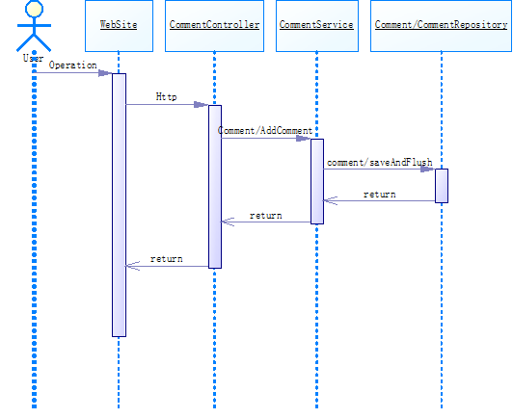

图5.3-2 添加评论时序图

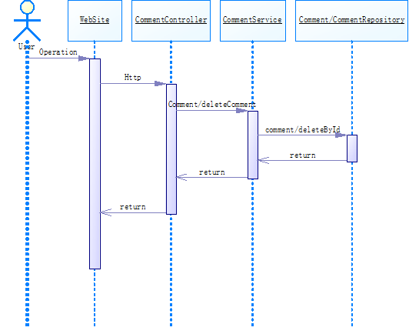

图5.3-3 删除评论时序图

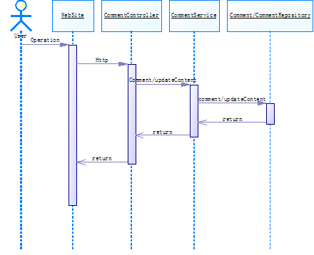

图5.3-4 更新评论时序图

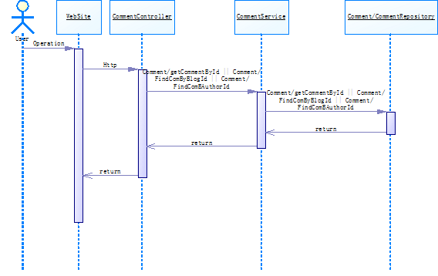

图5.3-5 查找评论时序图